TRƯỜNG CAO ĐẲNG LÝ TỰ TRỌNG THÀNH PHỐ HỒ CHÍ MINH

GIÁO TRÌNH

NGUYÊN LÝ – CHI TIẾT MÁY

Nghề: CCK, CTM
Bậc : Trình Độ Cao Đẳng

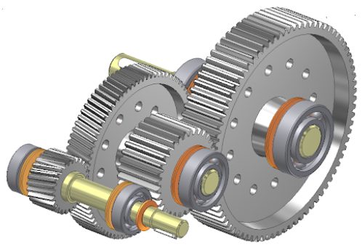

GV biên soạn : Nguyễn Thanh Giang

Tài liệu lưu hành nội bộ

TP.Hồ Chí Minh , năm 2019

